Техническое Задание по доработке сайта belconnect.by
Ниже представлен перечень доработок по сайту belconnect.by

- 1 час. Устранить проблему с блокировкой части содержимого сайта при включенном расширении AdBlock
Правильное отображение страницы: http://www.belconnect.by/catalog/tsifrovye_kommutatsionnye_sistemy/sdps_ts1/
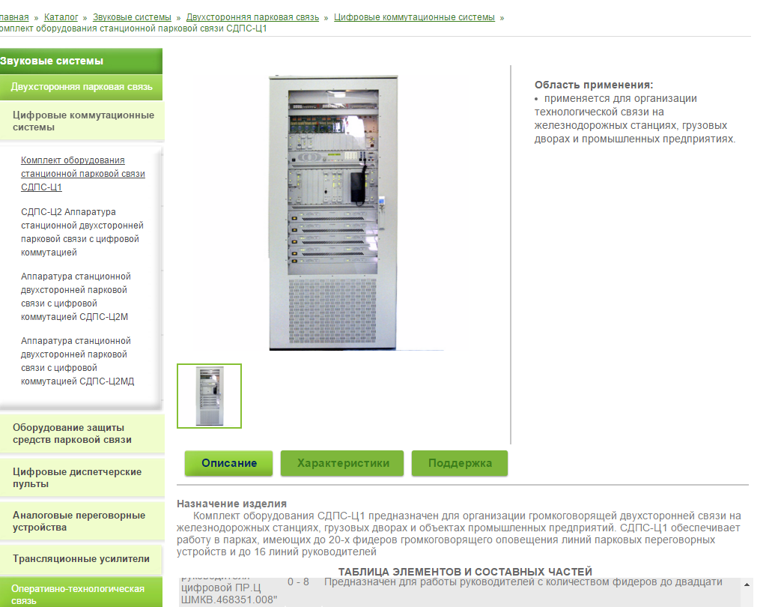
Неправильное отображение страницы при включенном AdBlock
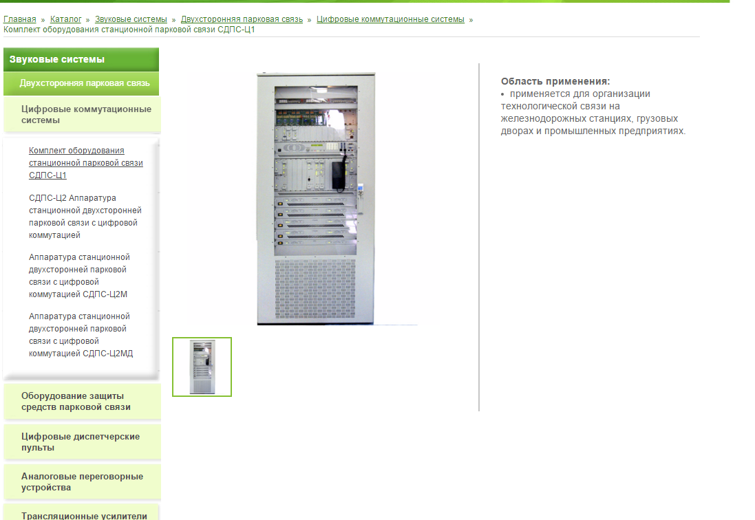

При верстке для блокируемой части были использованы блоки div с классами и id, содержащими в названиях “ads”, “ad”. Если переименовать их, проблема с блокировкой решается, однако, все стили и скрипты, использующие селекторы для измененных блоков не применяются. Таким образом, нужно править шаблон, сохранив внешний вид и решив проблему с блокировкой содержимого.

- 2 часа. Добавить веб форму во всплывающем окне + кнопку Заказать (в ряд с кнопками Описание, Поддержка, Характеристики)

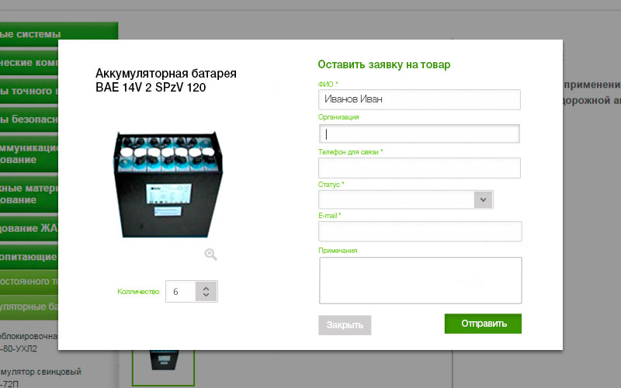

- 1 час. Добавить к 3м существующим вкладкам вкладку “Проекты” с текстовой информацией и файлами для скачивания, как во вкладке “Поддержка”. Добавить возможность скрывать кнопку “Проекты” и саму вкладку из формы заполнения карточки товара.
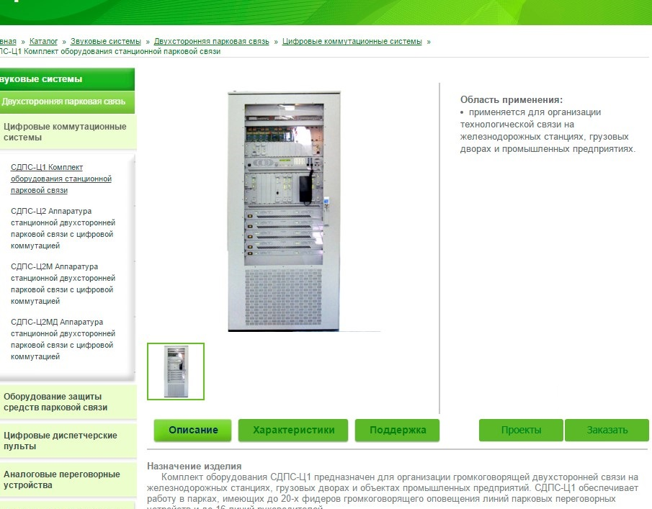

- 1 час. Изменение 404 страницы. Добавить футер. Настроить, чтобы при выводе ответ серверу был 404.
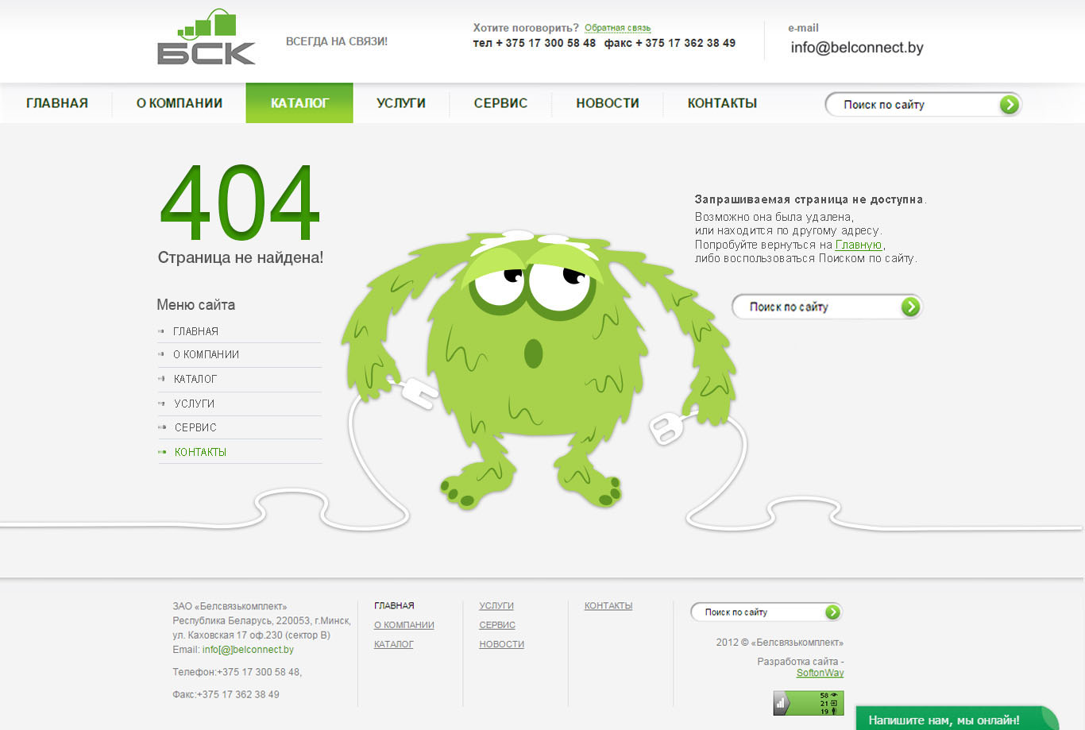

- 1 час. Реализовать постраничную навигацию в каталоге сайта для страницы со списком товаров раздела, например http://www.belconnect.by/catalog/kabelnye_kanaly_pvkh_t_plast/ , с возможность выбора кол-ва товаров на одной странице: 5,15, все. Желаемый вариант реализации: http://www.belconnect.by/news/

1 час. Не отображается картинка раздела http://www.belconnect.by/catalog/zashchita_signalnykh_tsepey/
http://www.belconnect.by/catalog/montazhnye_materialy_i_oborudovaie/
Править шаблон так, чтобы это проблема впредь не появлялась и с другими разделами

- 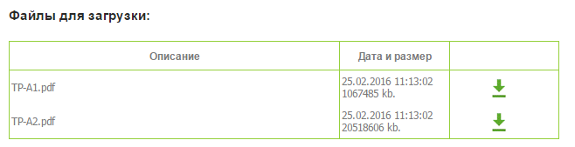

0 часов. При загрузке файлов во вкладку Поддержка, либо Проекты, должна быть возможность в области Описание указывать не имя файла, а произвольное текстовое поле (редактируется из формы заполнения карточки товара).
Файл добавляется через визуальный редактор при изменении описания. Необходимо добавить ссылку на файл, текст которого Вы можете указывать любой.

